版本：A01
工装需求说明书
通风加热集成电路板烧录检测工装针板模块
ALP-GZ050ZB1
北京光华荣昌汽车部件有限公司
安路普(北京)汽车技术有限公司

文件状态：
[√ ] 草稿
[ ] 正式发布
[ ] 正在修改
文件起草分工：
- 机械部分：
- 硬件部分：
- 软件部分：

编制： | 姚明阳 | 签名： |  | 日期：
审核： |  | 签名： |  | 日期：
批准： |  | 签名： |  | 日期：
所 有 权 声 明
该文档及其所含信息是北京光华荣昌汽车部件(集团)有限公司的财产。该文档及其所含信息的复制、使用及披露必须得到北京光华荣昌汽车部件(集团)有限公司的书面授权。

更改历史
版本 | 更改描述 | 更改日期 | 更改人
A01 | 首版发布 | 2025.11.10

目 录
1 工装用途 1
2 制作要求 2
3 附加说明 3

1、工装用途

本针板模块配合ALP-GZ050TJ台架，组合成完整的工装，用于物料号BEC0010111（SF63_HW_V0.0.4板形翘板开关）的通风加热集成电路板的固件烧录及功能测试。针板模块样式见下图:

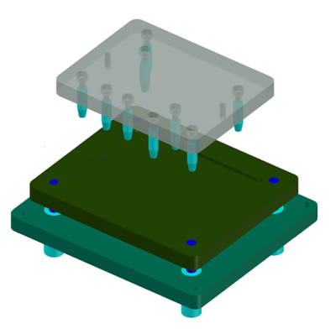

图1 工装示意图

2、制作要求

针板模块为全新制作，应具有足够强度，以保证使用过程不变形。

2.1 基本要求
表1 台架基本要求
序号 | 项目 | 参数/要求 | 备注
1 | 工件文件 | SF63_HW_V0.0.4.pcbdoc
2 | 输入电压 | N/A
3 | 检测连接 | 手动针板压合
4 | 工装尺寸 | 适配ALP-GZ050TJ工装台架
5 | 主体材质 | 电木（黑色）、亚克力
6 | 工位布置 | 单工位检测
7 | 下针面 | 底面下针
8 | 被测件尺寸 | 80mm×30mm×23mm
9 | 辅助功能 | N/A
10 | 其他 | N/A

2.2 附件安装
表2 附件要求
序号 | 附件名称 | 型号/参数 | 图示 | 安装位置 | 备注
1 | 探针转接板 | 无 | 无 | 探针尾部 | 光华荣昌提供

2.3 刻字要求

表3 刻字要求
序号 | 标刻内容 | 位置 | 要求/参数 | 备注
1 | “SF63_HW_V0.0.4” | 针板空白处 | 字高5mm
2.4 下针点要求
共22个下针点，其中检测点18个，烧录点4个。
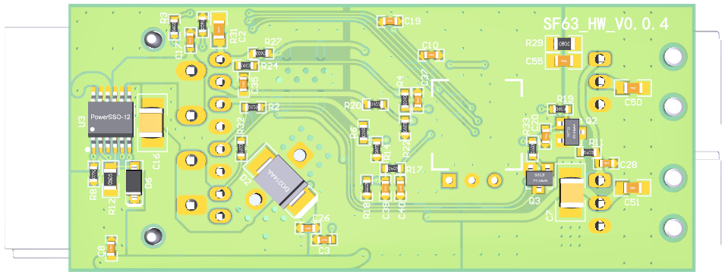
J1-1～12
J2-1～4
J5-1～3
J4-1～3

2.5 接、甩线要求
表4 工装接甩线要求。
序号 | 接线描述 |  | 线径  mm^2 | 线长  mm | 线色 | 备注
序号 | Ⅰ端 | Ⅱ端
1 | 检测针 | 直接焊在转接板上 | 无 | 无 | 无 | 制作时按探针适配位置后机械固定四角,暂不焊接

3、附加说明
表2.2未备注“光华荣昌提供”的附件由供应商提供。

----------------------------完----------------------------

